МИНИСТЕРСТВО ОБРАЗОВАНИЯ И НАУКИ РОССИЙСКОЙ ФЕДЕРАЦИИ
Федеральное государственное автономное образовательное учреждение
высшего образования
Балтийский федеральный университет имени Иммануила Канта
(БФУ им. И. Канта)

Институт физико-математических наук и информационных технологий

Лабораторная работа №1
по дисциплине «Математическое моделирование процессов в природных и социально-экономических системах»
Тема: «Построение математической модели»
Вариант №6

Выполнил:
студент 4 курса направления
«МОАИС»
Ходосевич Д.А.

Проверил:

Калининград
2025

Оглавление
Постановка задачи..................................................................................................3
Построение математической модели....................................................................4
Содержательная постановка задачи............................................................4
Концептуальная постановка задачи............................................................5
Математическая постановка задачи............................................................6
Выбор и обоснование методов решения задачи........................................8
Реализация математической модели в виде программы для ЭВМ.........10
Вывод о проделанной работе...............................................................................13

Постановка задачи

Цель работы:
Получение навыков в построении математической модели: содержательной, концептуальной и математической постановок для математической модели. Разработка соответствующей компьютерной программы на языке Python.
Условие задачи:
Выполните содержательную, концептуальную и математическую постановки для математической модели, описывающей истечение жидкости через отверстие в сосуде. Сосуд, площадь S=S(h) поперечного сечения которого есть известная функция высоты h, наполнен жидкостью до уровня H. В дне сосуда имеется отверстие площади σ, через которое жидкость вытекает. Построить математическую модель (ММ). Используя математическую модель определить время t, за которое уровень жидкости понизится от начального положения H до произвольного 0≤ h ≤H, и время Т полного опорожнения сосуда.
В прямоугольный бак размером 60 см х 75 см и высотой 80 см поступает 1,8л воды в секунду. В дне имеется отверстие площадью S=2,5 см². За какое время наполнится бак?
Сравнить результат со временем наполнения такого бака без отверстия в дне.

Построение математической модели

Содержательная постановка задачи моделирования полёта мяча
Разработать математическую модель(ММ), позволяющую определить время истечения жидкости из сосуда:
Модель должна позволить:
- Определить время опорожнения сосуда с водой.
Исходные данные:
- Размеры сосуда (длина, ширина, высота)
- Уровень жидкости
- Площадь отверстия, через которое истекает жидкость
- Скорость наполнения воды в сосуд

Концептуальная постановка задачи моделирования
Поведение воды может быть описано в соответствии с законами гидромеханики
Примем следующие гипотезы:
- Объект моделирования – вода.
- Движение происходит в поле сил тяжести с постоянным ускорением свободного падения g и описывается уравнением классической механика Ньютона.
- Движение воды происходит в одной плоскости, перпендикулярной поверхности Земли.
Концептуальная постановка задачи на основе принятых гипотез заключается в определении за какое время сосуд будет опустошен, если известны размеры сосуда, уровень жидкости, размер отверстия и скорость наполнения воды.

Математическая постановка задачи моделирования
$Пусть ∆V_{1}=h\left(t+∆t\right)-h(t))*P_{1}*P_{2}=P∆h-приращение объёма воды в баке$ за время от t до t+$∆t$
$Тогда ∆V_{1}=∆V_{2}-∆V_{3}$, так как общее приращение уровня воды есть приращение от поступающей воды минус убывание от вытекающей
$$∆V_{2}=V∆t$$
$$∆V_{3}=μs\sqrt{2gh}∆t$$
Где $μ$ – коэффициент прироста уровня воды, s – площадь отверстия в дне бака, а V – скорость приливающей воды
Таким образом, можно записать следующее уравнение:
$$P∆h=V∆t-μs\sqrt{2gh}∆t$$
Перейдём к пределу при $∆t→0$ и получим дифференциальное уравнение:
$$Pdh=Vdt-μs\sqrt{2gh}dt$$
$$P\frac{dh}{dt}=V-μs\sqrt{2gh}$$
$$\frac{P\frac{dh}{dt}}{V-μs\sqrt{2gh}}=1$$
$$\frac{\frac{dh}{dt}}{V-μs\sqrt{2gh}}=1/P$$
$$\frac{dh}{V-μs\sqrt{2gh}}=\frac{dt}{P}$$
Переменные разделены, теперь можно интегрировать:
$$\int{\frac{dh}{V-μs\sqrt{2gh}}}=\int{\frac{dt}{P}}$$
После интегрирования получим следующее выражение:
$$\frac{-\frac{\sqrt{2gh}}{μs}-\frac{Vln(V-μs\sqrt{2gh})}{μ^{2}s^{2}}}{g}=\frac{t}{P}+C$$
Вынесем общие множители за скобки:
$$\frac{\frac{-\sqrt{2g}}{μs}}{g}\sqrt{h}-\frac{\frac{-V\sqrt{2g}}{μs}}{g}\left(\frac{\ln\left(V-μs\sqrt{2gh}\right)}{μs\sqrt{2g}}\right)=\frac{t}{P}+C$$
$$\frac{t}{P}+C=-\frac{\sqrt{2g}}{gμs}\left(\sqrt{h}+\frac{Vln\left(V-μs\sqrt{2gh}\right)}{μs\sqrt{2g}}\right)$$
Домножим обе части на P:
$$t+PC=-\frac{P\sqrt{2g}}{gμs}\left(\sqrt{h}+\frac{Vln\left(V-μs\sqrt{2gh}\right)}{μs\sqrt{2g}}\right)$$
Получено общее решение.
Подставим начальное условие: h(t=0)=0
$$PC=-\frac{P\sqrt{2g}}{gμs}\left(\frac{VlnV}{μs\sqrt{2g}}\right)$$
$$PC=-\frac{P\sqrt{2g}VlnV}{g\sqrt{2g}μ^{2}s^{2}}$$
$$C=-\frac{VlnV}{gμ^{2}s^{2}}$$
Подставим полученный свободный коэффициент в общее решение:
$$t-\frac{PVlnV}{gμ^{2}s^{2}}=-\frac{2P}{\sqrt{2g}μs}\left(\sqrt{h}+\frac{Vln\left(V-μs\sqrt{2gh}\right)}{μs\sqrt{2g}}\right)$$
$$t=\frac{PVlnV}{gμ^{2}s^{2}}-\frac{2P}{μs\sqrt{2g}}\left(\sqrt{h}+\frac{Vln\left(V-μs\sqrt{2gh}\right)}{μs\sqrt{2g}}\right)$$
Это конечная формула, которая будет подставлена в программу.

Реализация математической модели в виде программы для ЭВМ
Код программы
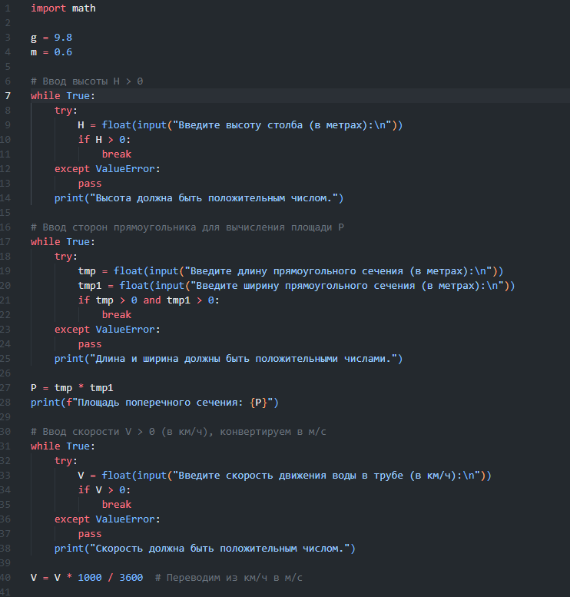
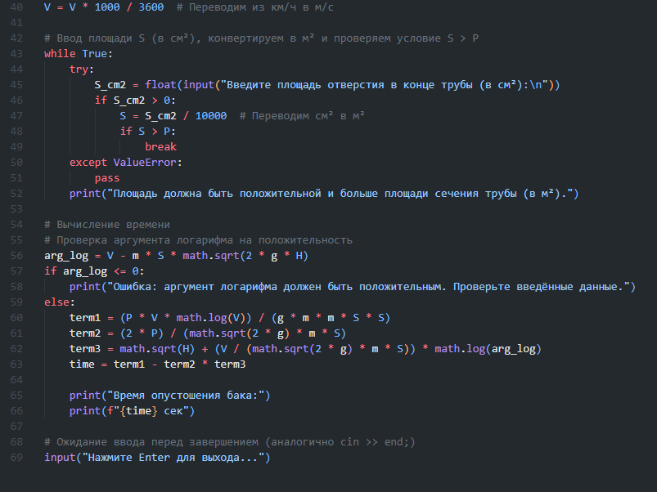
Вывод программы:
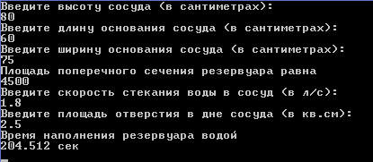
При отсутствии отверстия в сосуде:
V = 60cm x 75cm x 80 cm = 360000 cm³
υ = 1.8 л/сек х 1000 cm³ = 1800 cm³/сек
t = $\frac{360000 cm3}{1800 cm3/сек}$ = 200 cек =>
что приблизительно на 4 секунды быстрее полученного результата.
Вывод о проделанной работе
Цель данной лабораторной работы выполнена. Была построена математическая модель опустошения и наполнения резервуара водой. При разработке математической модели были получены навыки в написании содержательной, концептуальной и математической постановок задач.

